

**PRIMA RELAZIONE SPICE**

Circuiti ad amplificatori operazionali

Fondamenti di Elettronica 21/22

Autore: Christian Marchiori matr. 1218317

Esercizio 1: amplificatori differenziali con operazionale

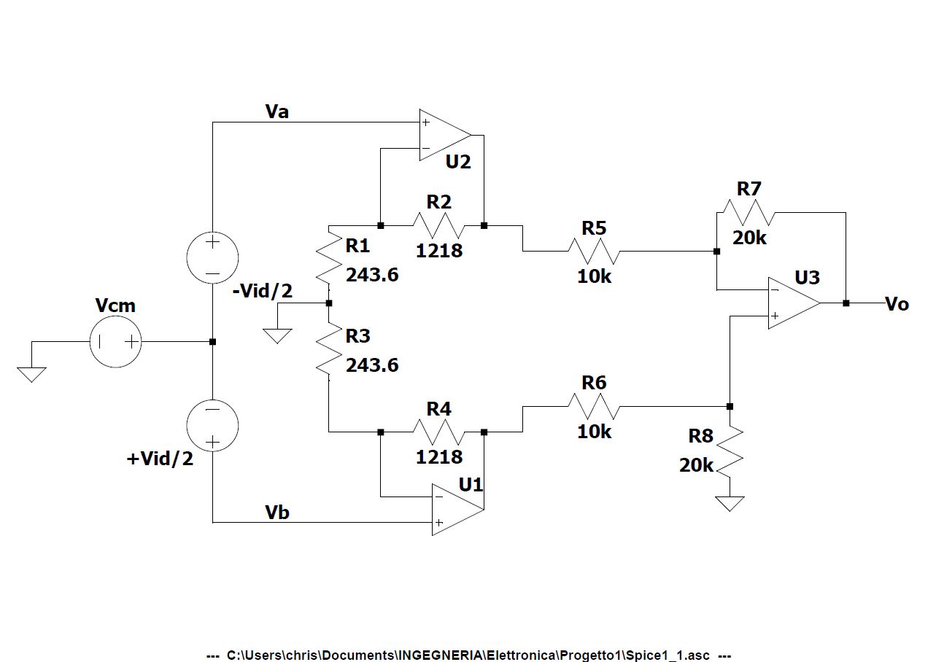

* 1. Assumere per R2 ed R4 un valore in Ohm pari al proprio numero di matricola diviso per mille (senza cifre decimali). Trovare il valore di R1=R3 corrispondente ad un guadagno in tensione del primo stadio pari a 6

Soluzione:

Assumiamo

Nel primo stadio ci sono due amplificatori non invertenti ideali in parallelo.

Il guadagno del primo stadio è:

Per ipotesi R2=R4 e R1=R3 quindi:

* 1. Trovare l’espressione del guadagno differenziale e di modo comune del secondo stadio in funzione di R5, R6, R7, R8 (non sostituire alle resistenze il loro valore numerico)

Soluzione:

Considerando e come ingressi del circuito

Sapendo che:

Per il principio di massa virtuale e per partitore di tensione

Avendo un amplificatore differenziale e

Quindi i guadagni comune e differenziale sono:

* 1. Trovare l’espressione del guadagno differenziale e di modo comune dell’amplificatore complessivo

Soluzione:

Consideriamo

Sapendo che:

Per il principio di massa virtuale e per partitore di tensione

Per partitori di tensione e

Sapendo che e

Quindi i guadagni comune e differenziale sono:

* 1. Ripetere il calcolo del guadagno differenziale e di modo comune complessivi dopo aver posto R7=R8=20 kohm e R5=R6=10 kohm

Soluzione:

* 1. Calcolare il guadagno differenziale e di modo comune complessivi dopo aver posto R7=22 kohm, R8=20 kohm e R5=R6=10 kohm

Soluzione:

* 1. Ricavare l’espressione del guadagno differenziale e di modo comune del circuito modificato come nella figura seguente, mantenendo R2 e R4 pari al valore definito al punto 1.1. La resistenza connessa tra i morsetti invertenti dei due amplificatori del primo stadio vale 2R1, dove R1 è il valore precedentemente definito al punto 1.1.

Soluzione:

Sapendo che:

Per il principio di massa virtuale e per partitore di tensione

Sapendo che e

Sapendo che e

Sostituisco, quindi, e

Quindi i guadagni comune e differenziale sono:

* 1. Calcolare il guadagno differenziale e di modo comune complessivi dopo aver posto R7=22 kohm, R8=20 kohm e R5=R6=10 kohm

Soluzione:

* 1. Prendendo come riferimento i circuiti definiti ai punti precedenti 1.5 e 1.7, simulare la tensione di uscita nei due amplificatori e riportare in un grafico la tensione di uscita in funzione della tensione di ingresso nei seguenti casi:

Di seguito i grafici in funzione del **tempo** con inizio e fine variazione della tensione in ingresso rispettivamente a 2.5µs e 7.5µs

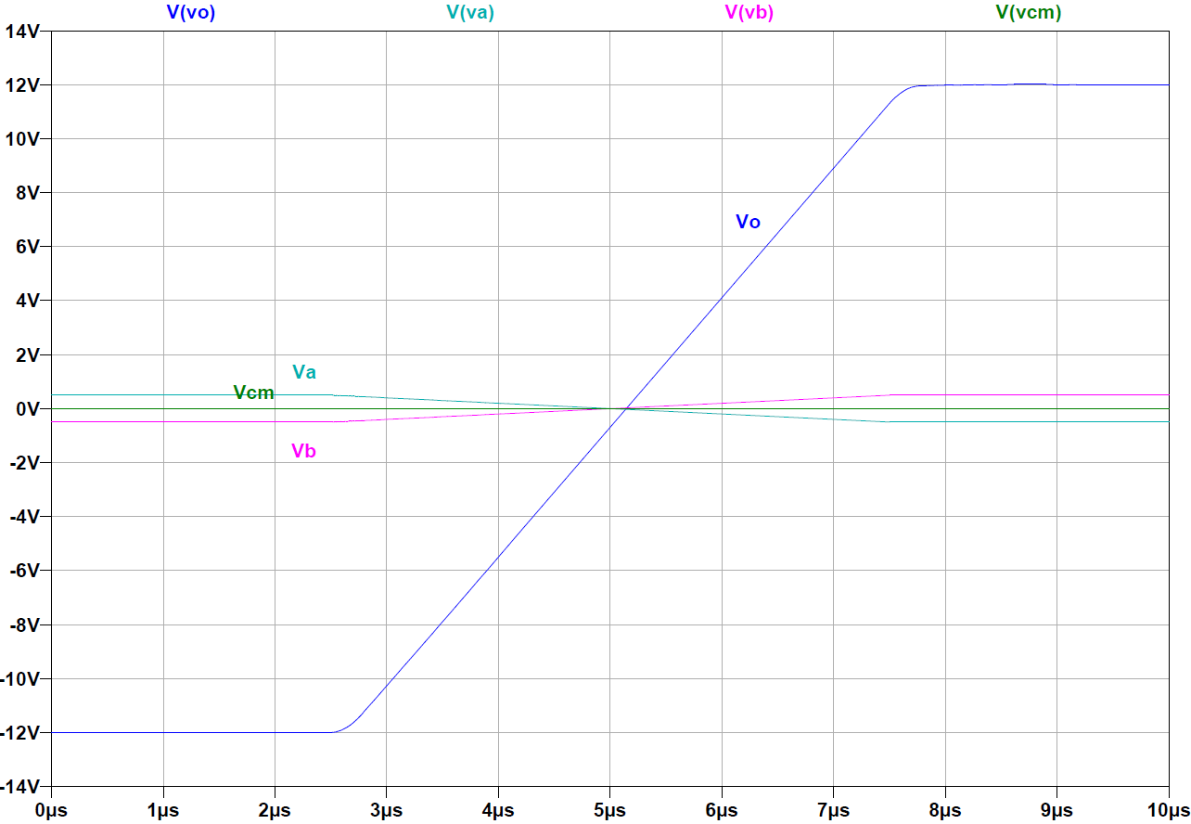1.8.1

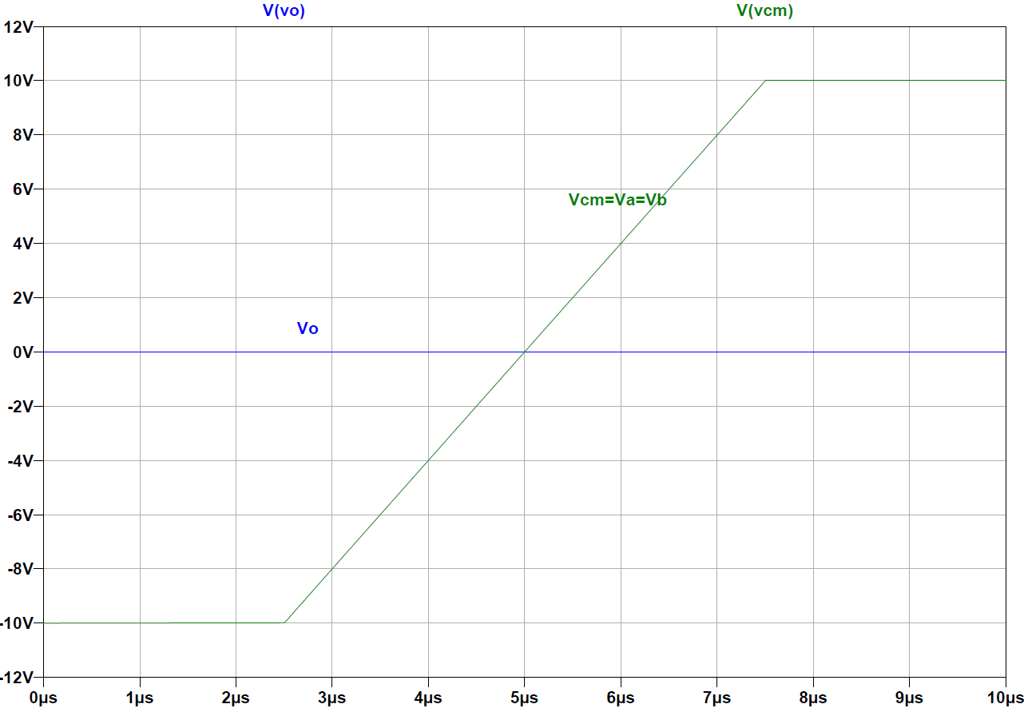1.8.2

1.8.3

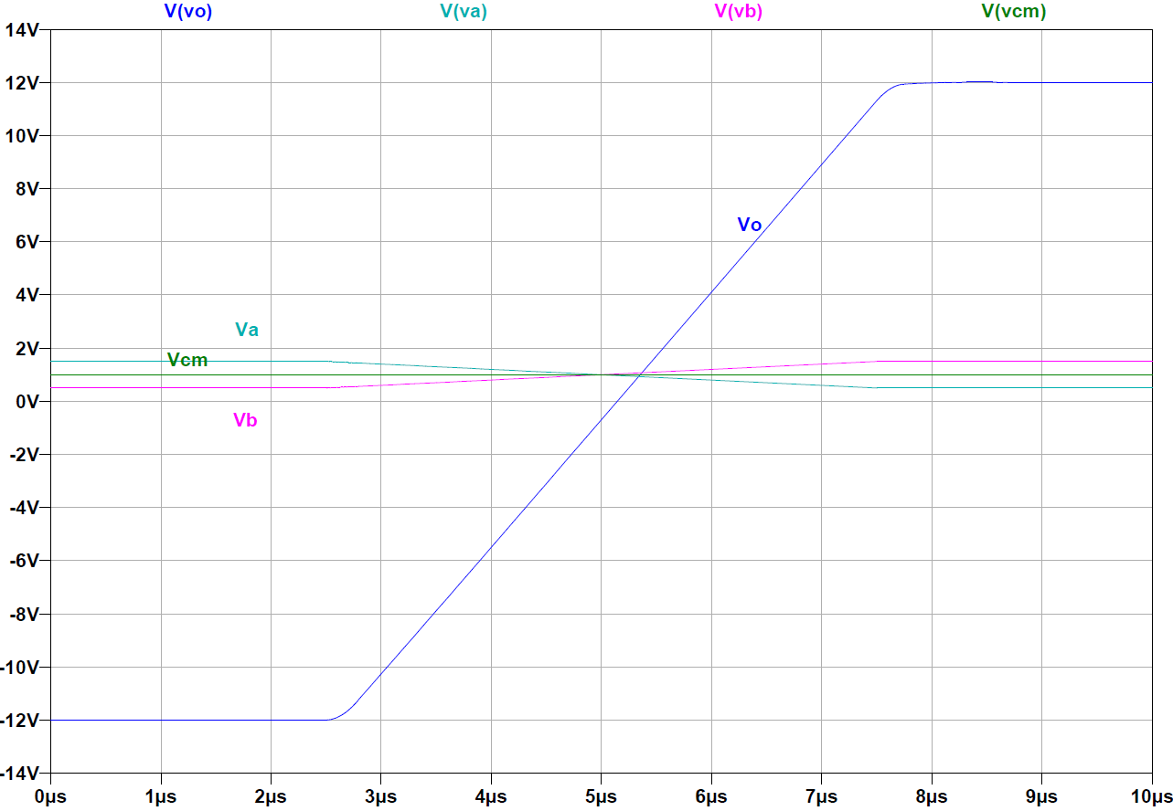

1.8.4

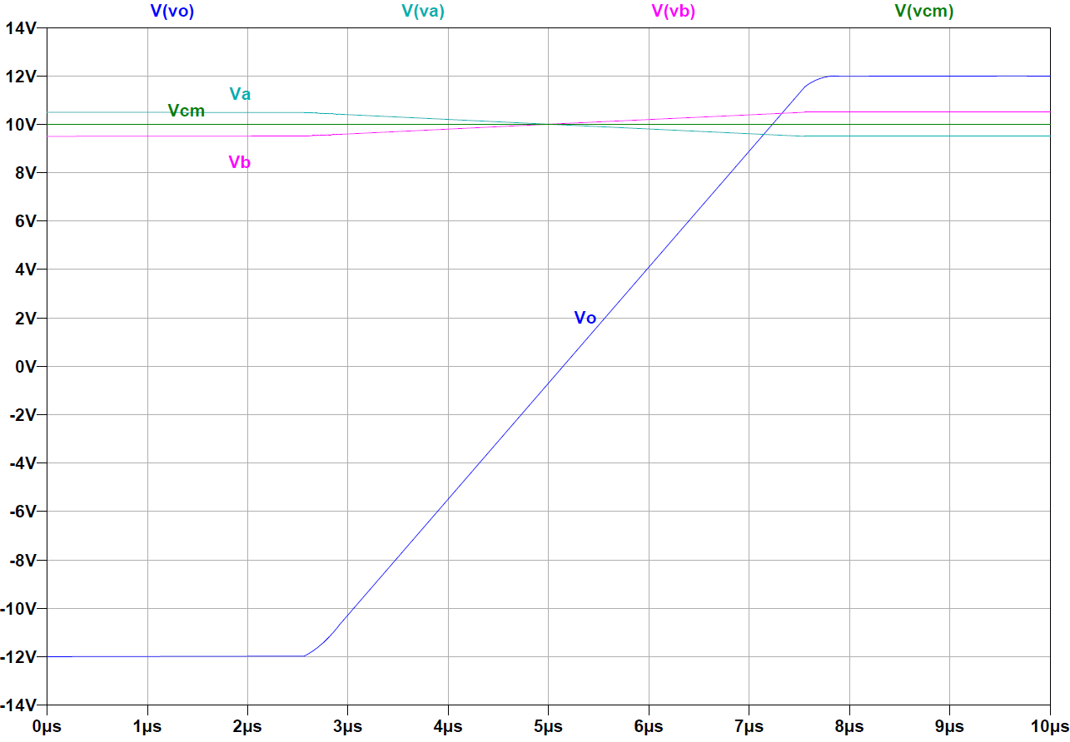

Di seguito i grafici in funzione della **tensione in ingresso** Vid o Vcm

1.8.1

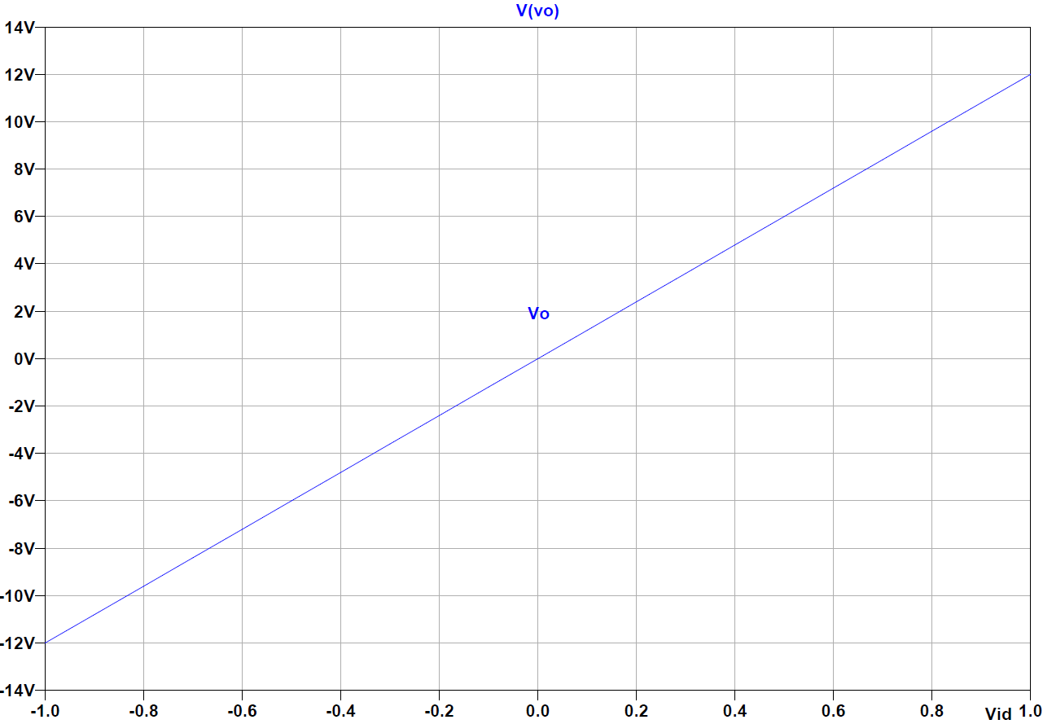

1.8.2

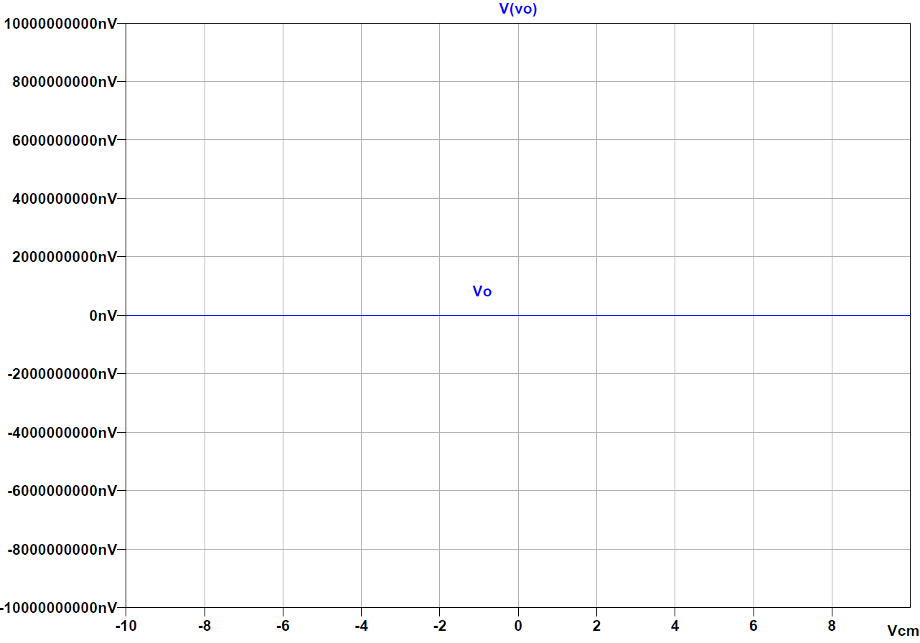

1.8.3



1.8.4



Esercizio 2: amplificatore in banda audio

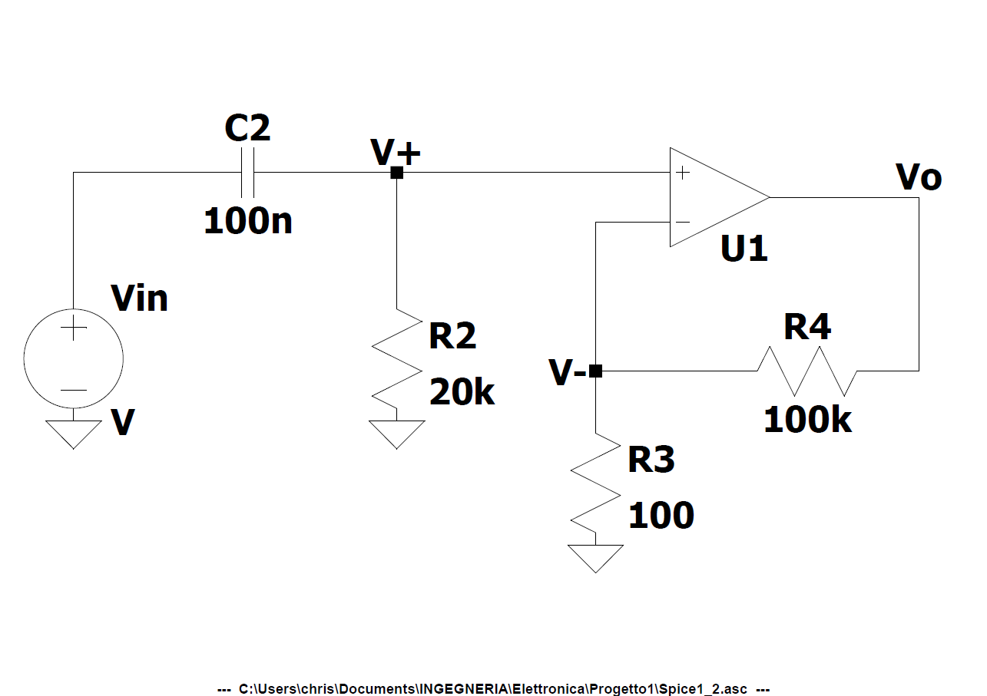

2.1 Calcolare la frequenza di taglio inferiore e superiore del circuito, e tracciare il diagramma di Bode asintotico del guadagno

Soluzione:

Prendendo V+ come tensione di ingresso possiamo considerare il circuito come un amplificatore non invertente standard con retroazione.

Calcoliamo quindi V+ applicando il partitore di tensione:

Essendo la corrente del condensatore definita come applico la trasformata di Laplace

Quindi

V+ diventa

Definiamo

Definiamo:

Sapendo che

Consideriamo ora la risposta

Sapendo che la risposta di un amplificatore senza feedback è

Con

Il diagramma di Bode diventa il seguente:

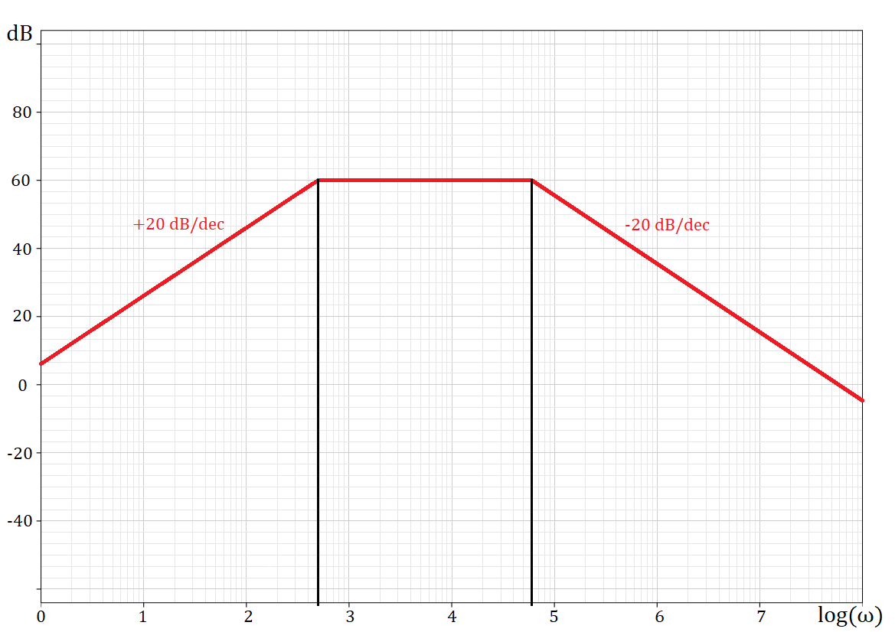

2.2 Simulare il diagramma di Bode con LTSPICE. Per la simulazione, utilizzare il modello standard della libreria di LTSpice, inserendo il comando “.lib opamp.sub”, scegliendo il modello “opamp” della directory “Opamps” come amplificatore operazionale. Selezionate l’amplificatore con il tasto destro e modificate i parametri del modello come indicato dal problema

Soluzione:

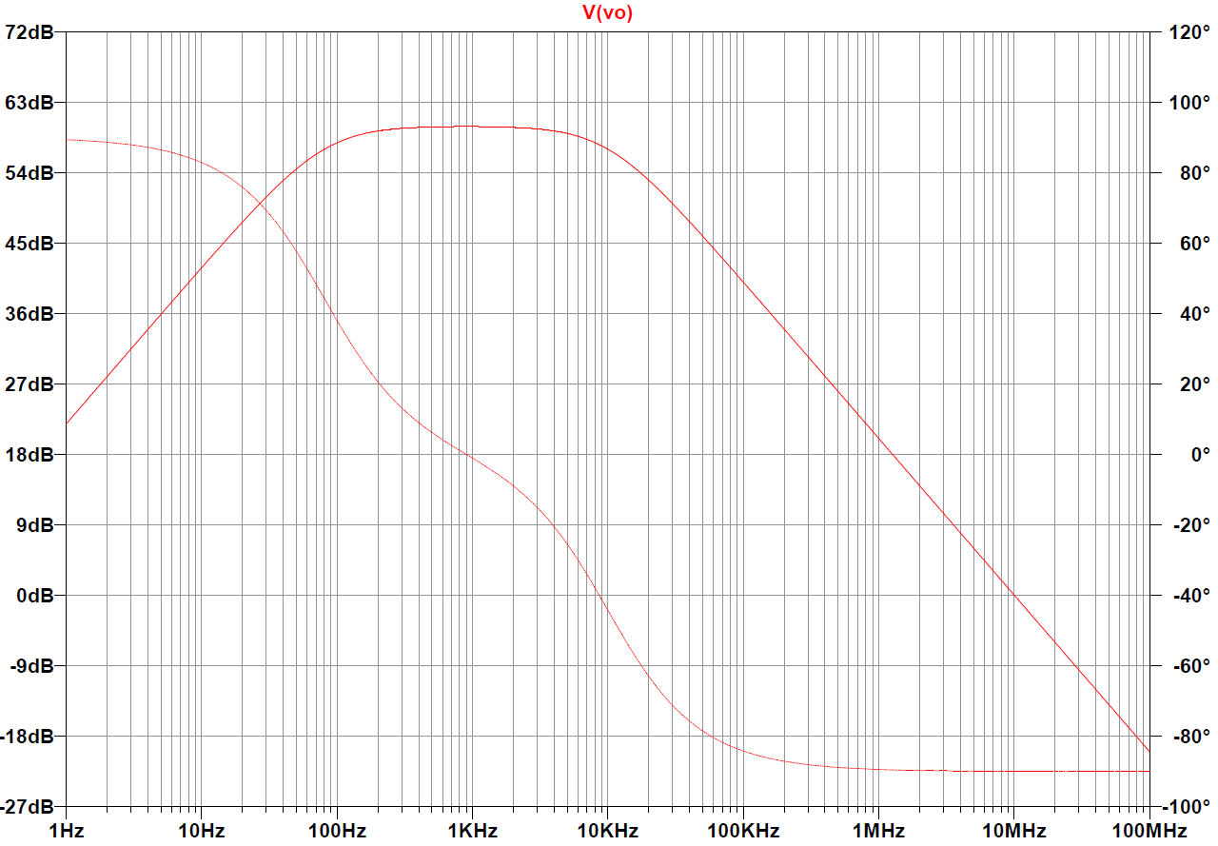

2.3 Applicare un segnale sinusoidale tramite un generatore Vin, di ampiezza 100 mV e frequenza 1 kHz. Graficare su due piani xy separati, ma con la stessa scala temporale, 5 periodi della forma d’onda di Vin e di Vout

Soluzione:

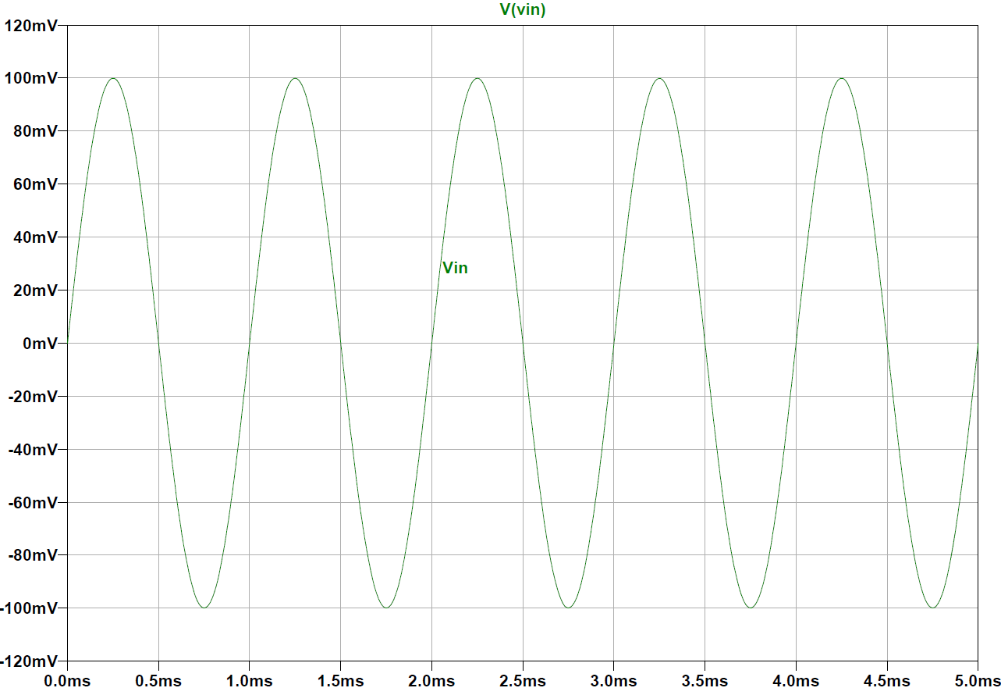

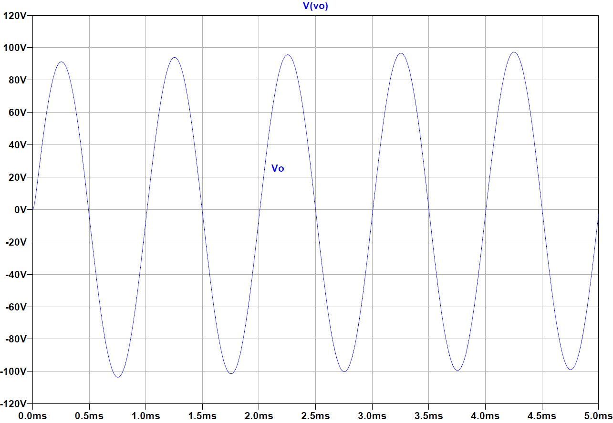

2.4 Applicare un segnale sinusoidale tramite un generatore Vin, di ampiezza 100 mV e frequenza 100 kHz. Graficare su due piani xy separati, ma con la stessa scala temporale, 5 periodi della forma d’onda di Vin e di Vout

Soluzione:

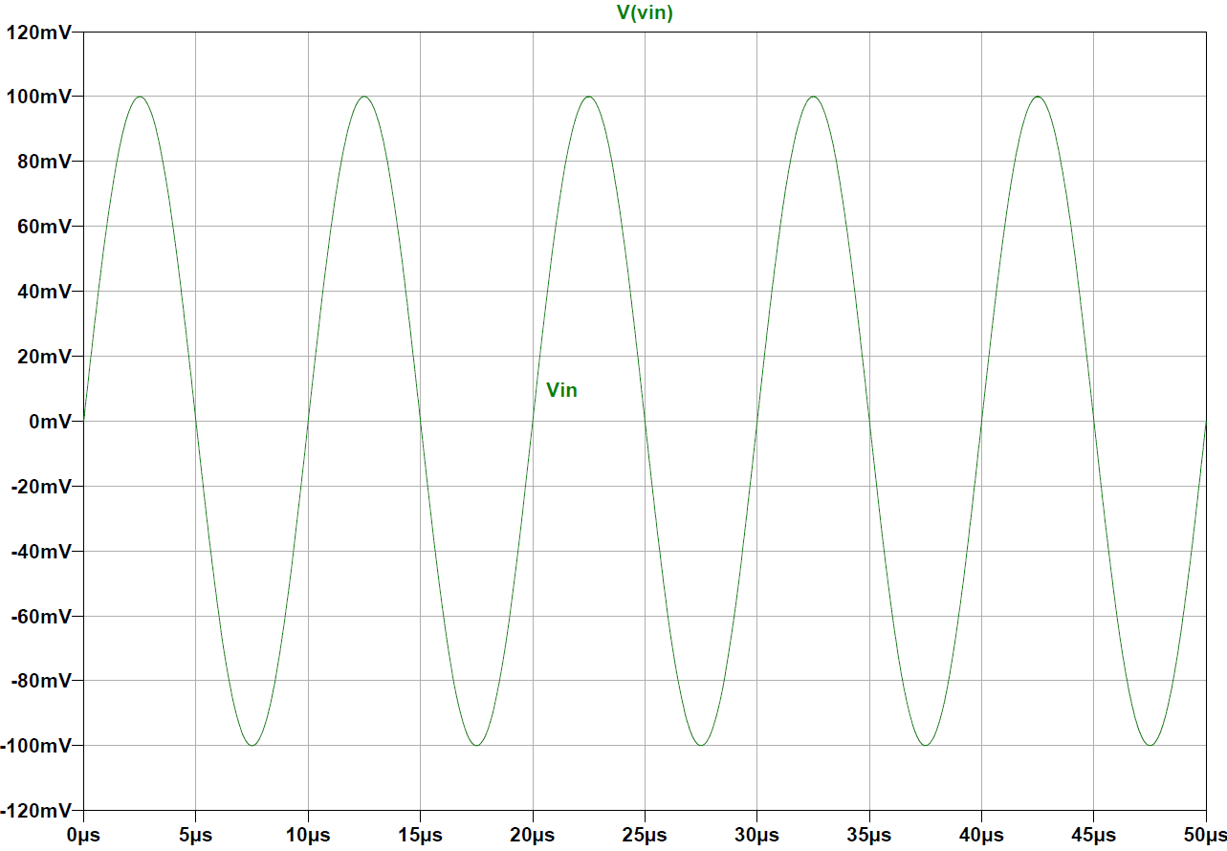

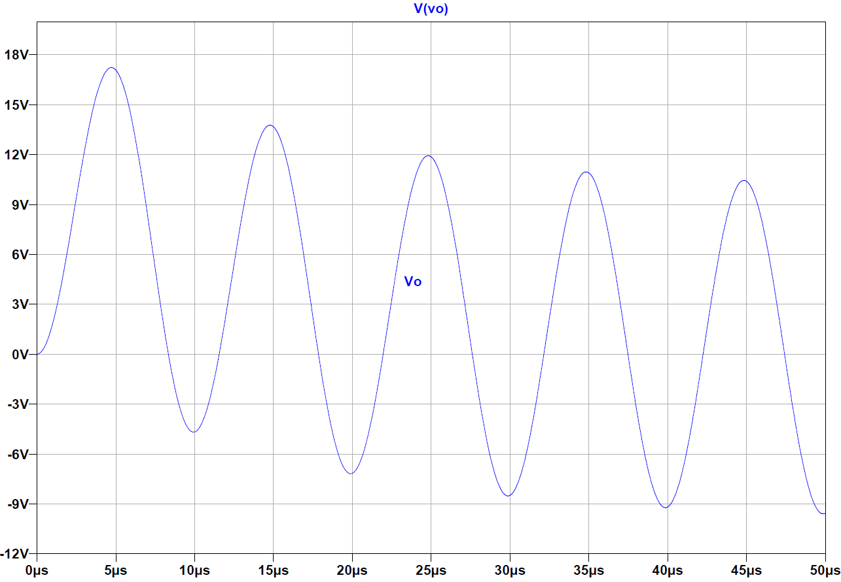

2.5 Commentare i risultati ottenuti ai punti precedenti

Soluzione:

Confrontando i grafici delle tensioni in ingresso e quelle di uscita si osserva immediatamente un aumento di voltaggio conferito dall’amplificatore operazionale.

* **Nel caso di ingresso sinusoidale con frequenza di 1kHz** abbiamo un amplificazione massima considerato che 1kHz è compreso tra la frequenza inferiore di 80Hz e quella superiore di 10090Hz. Osservando il diagramma di Bode al punto 2.2 si può notare che tra quelle frequenze c’è una guadagno a centro banda massimo.

Possiamo verificare che nei grafici del punto 2.3 abbiamo una tensione in ingresso massima di 100mV che se amplifichiamo di 991.08 otteniamo . Nel grafico della tensione in uscita riscontriamo che dopo 4.5ms, quando la sinusoide si è stabilizzata, il picco è a circa 100V.

* **Nel caso di ingresso sinusoidale con frequenza 100k**, invece, il guadagno non è più massimo. Il diagramma di Bode al punto 2.2 mostra che intorno a 100kHz il guadagno sta scendendo progressivamente.

Sapendo che sostituiamo s con

Il modulo di questo numero complesso è

Trasformiamo in

Possiamo verificare che nei grafici del punto 2.4 abbiamo una tensione in ingresso massima di 100mV che se amplifichiamo di 100.5 otteniamo . Nel grafico della tensione in uscita riscontriamo che dopo 45µs, quando la sinusoide si è stabilizzata, il picco è a circa 10V.

In questi grafici si può notare inoltre che l’uscita non ha media nulla. Nel primo caso l’onda sinusoidale viene traslata esponenzialmente verso un guadagno più alto invece nel secondo caso verso un guadagno più basso.

Questo effetto è causato dalla presenza del condensatore che ha un comportamento esponenziale negli intervalli di carica e scarica.

2.6 Modificare il circuito in modo che il guadagno sia compreso in una fascia di +/-3dB tra 10Hz e 25kHz

Soluzione:

Per avere un guadagno compreso in una fascia di 6db devo avere un guadagno circa costante.

In questo caso il guadagno rimane circa costante tra le due frequenze di taglio che sono 80hz e 10090hz.

Di conseguenza basta spostare la frequenza di taglio inferiore a 10hz e quella superiore a 25khz.

Spostiamo la **frequenza di taglio inferiore**:

Posso modificare oppure modificare

Spostiamo la **frequenza di taglio superiore**:

Posso modificare oppure

2.7.1 Sostituire l’amplificatore operazionale con il modello commerciale LT1028; applicare l’alimentazione duale con VCC= +10V e VEE =-10V, ripetere il punto 2.3. Ridurre l’ampiezza del segnale di ingresso in modo da evitare fenomeni di clipping.

Soluzione:

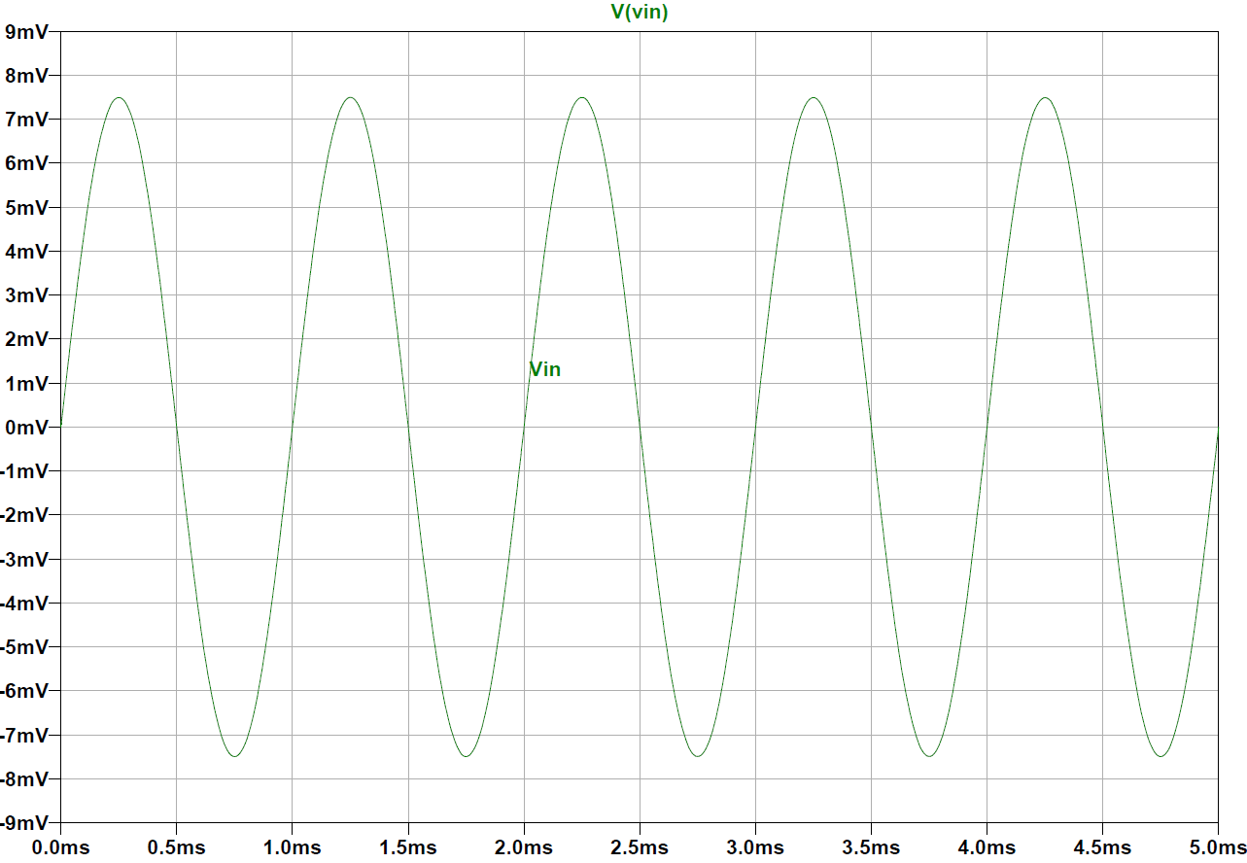

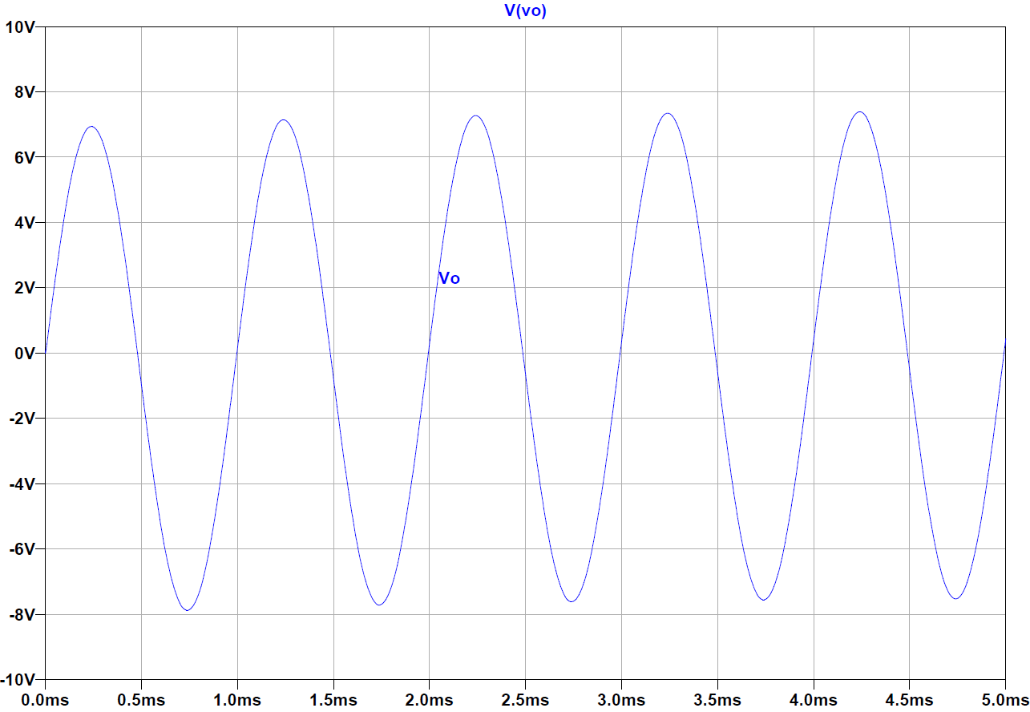

2.7.2 Ripetere anche per il punto 2.4

Soluzione:

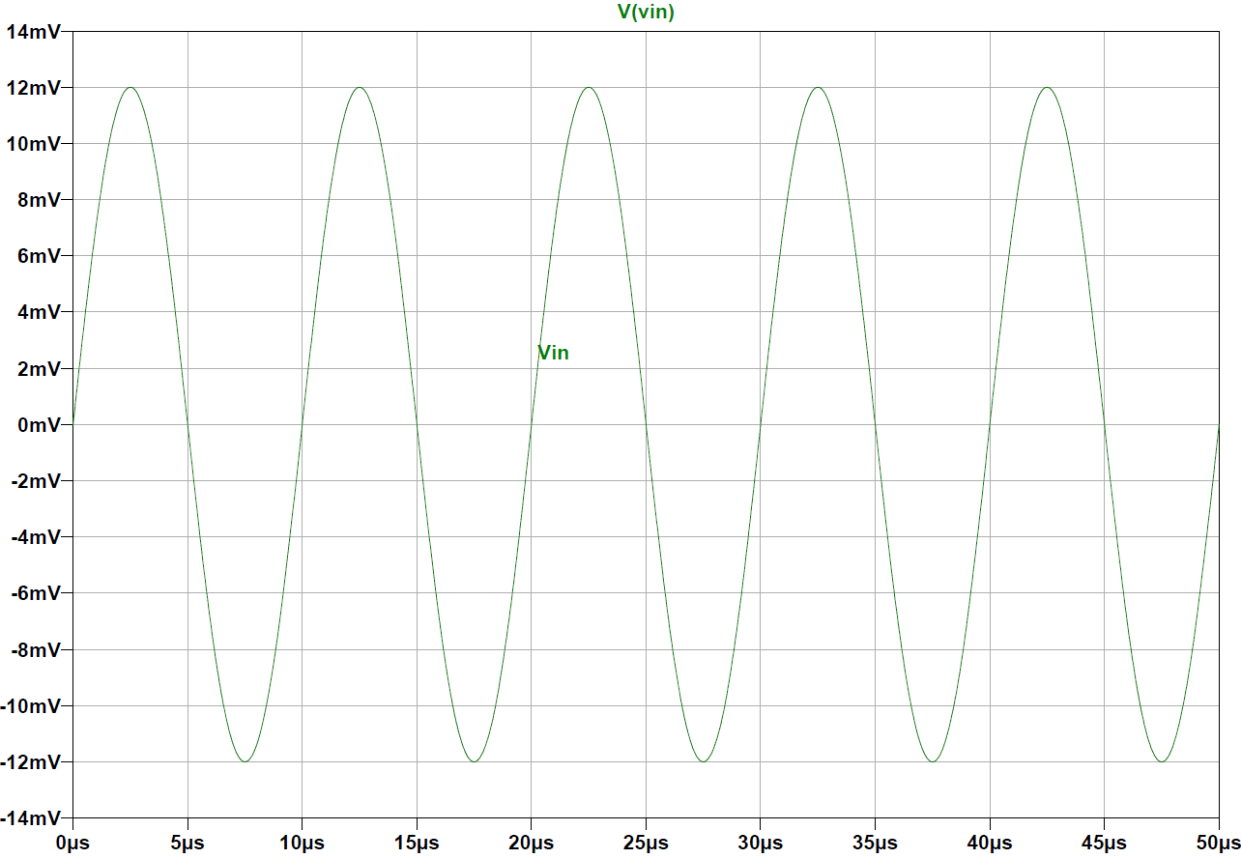

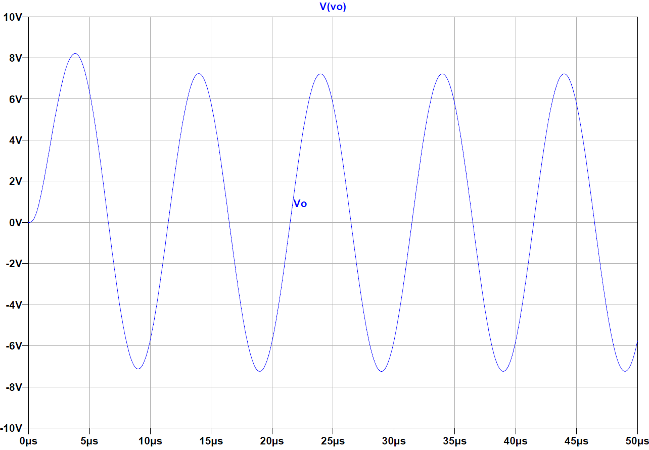

Esercizio 3: filtro passa alto con guadagno

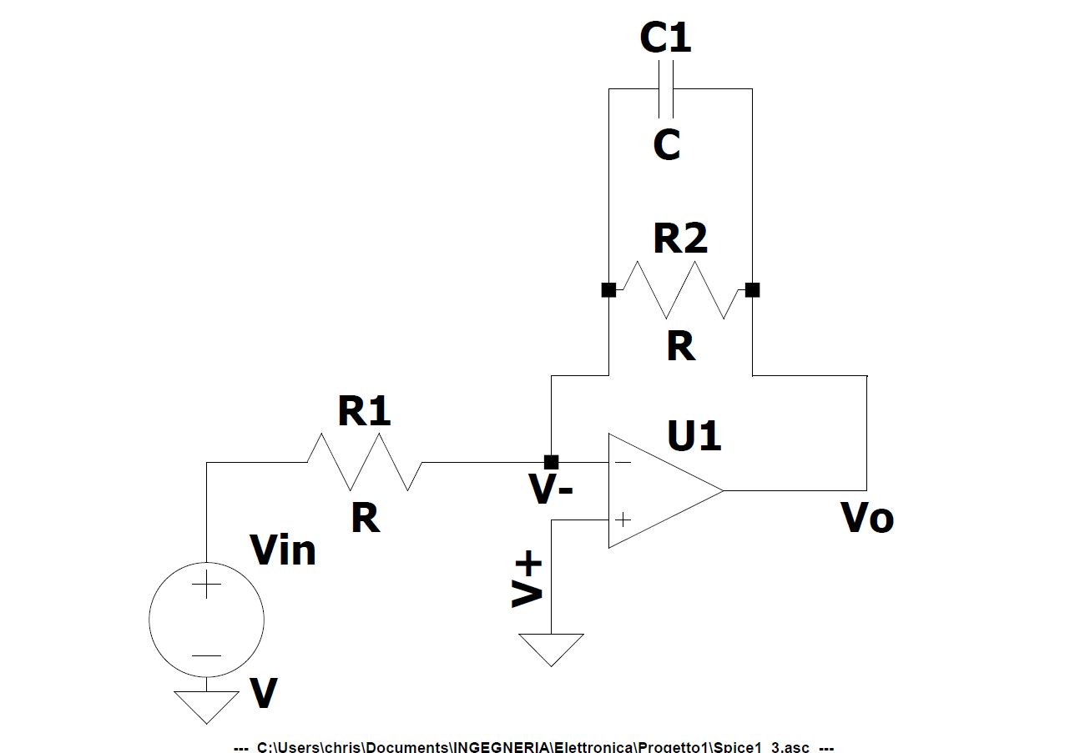

3.1 Scrivere l’espressione della funzione di trasferimento Vo(s)/Vin(s) del circuito

Soluzione:

Possiamo considerare il feedback come un condensatore e un resistore in parallelo, quindi:

Il circuito diventa, quindi, un semplice amplificatore invertente. Il guadagno di un amplificatore invertente è:

Quindi:

Con

3.2 Scrivere l’espressione del guadagno a centro banda e della frequenza di taglio e disegnare il diagramma di Bode asintotico del guadagno

Soluzione:

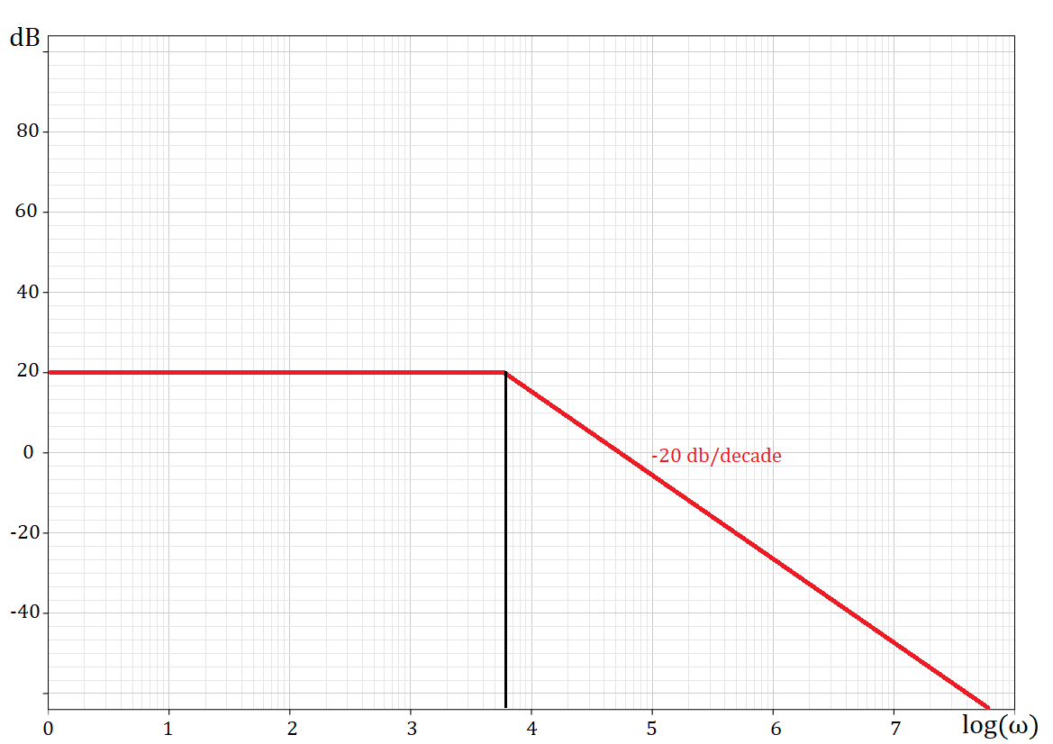

3.3 Porre R1 pari al proprio numero di matricola diviso 100. Dimensionare R2 e C2 in modo da ottenere una frequenza di taglio di 1 kHz con un guadagno in continua di 20 dB.

Soluzione:

Assumiamo

3.4 Quanto vale la resistenza di ingresso?

Soluzione:

Sapendo che la resistenza di ingresso è data da

Assumendo che la corrente va da Vin verso VO

3.5 A quale frequenza il guadagno dell’amplificatore diventa unitario?

Soluzione:

3.6 Simulare con SPICE il diagramma di Bode del circuito definito al punto 3.3. Per la simulazione sostituire l’amplificatore operazionale con un generatore di tensione comandato in tensione.

Soluzione:

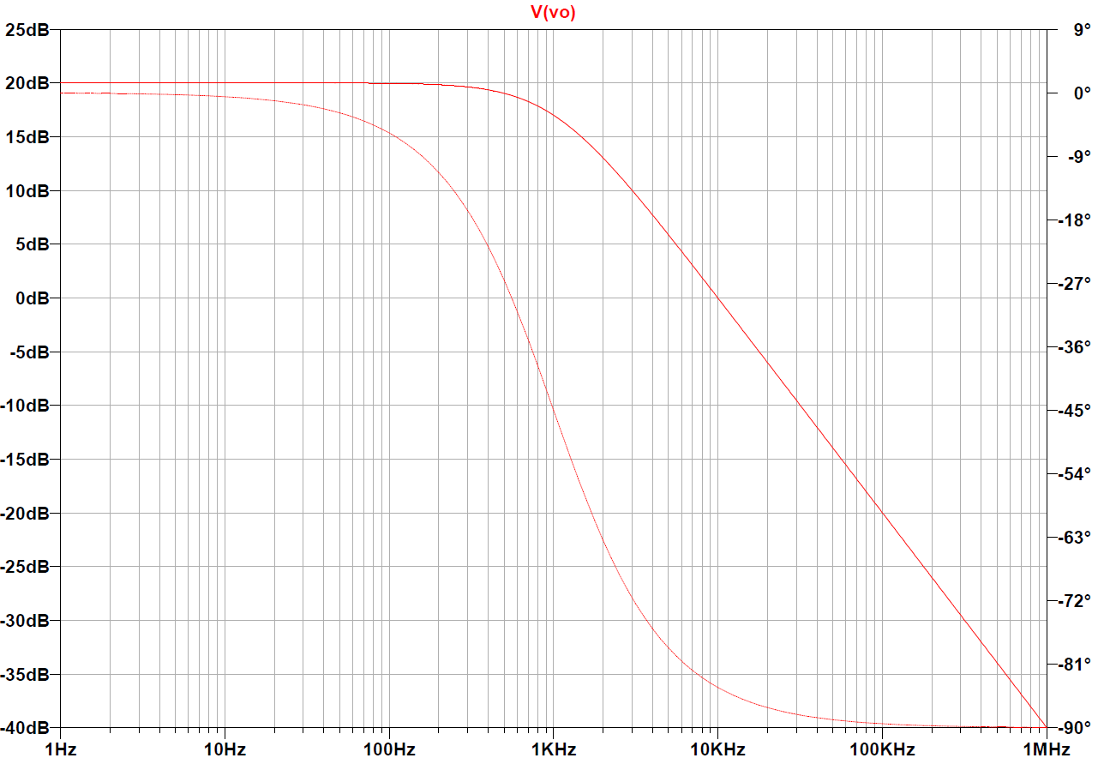

3.7.1 Applicare un segnale sinusoidale all’ingresso, con ampiezza 100 mV, e frequenza pari a 10Hz. Graficare, su due piani xy separati, ma con la stessa scala temporale, 5 periodi della forma d’onda di Vin e di Vout.

Soluzione:

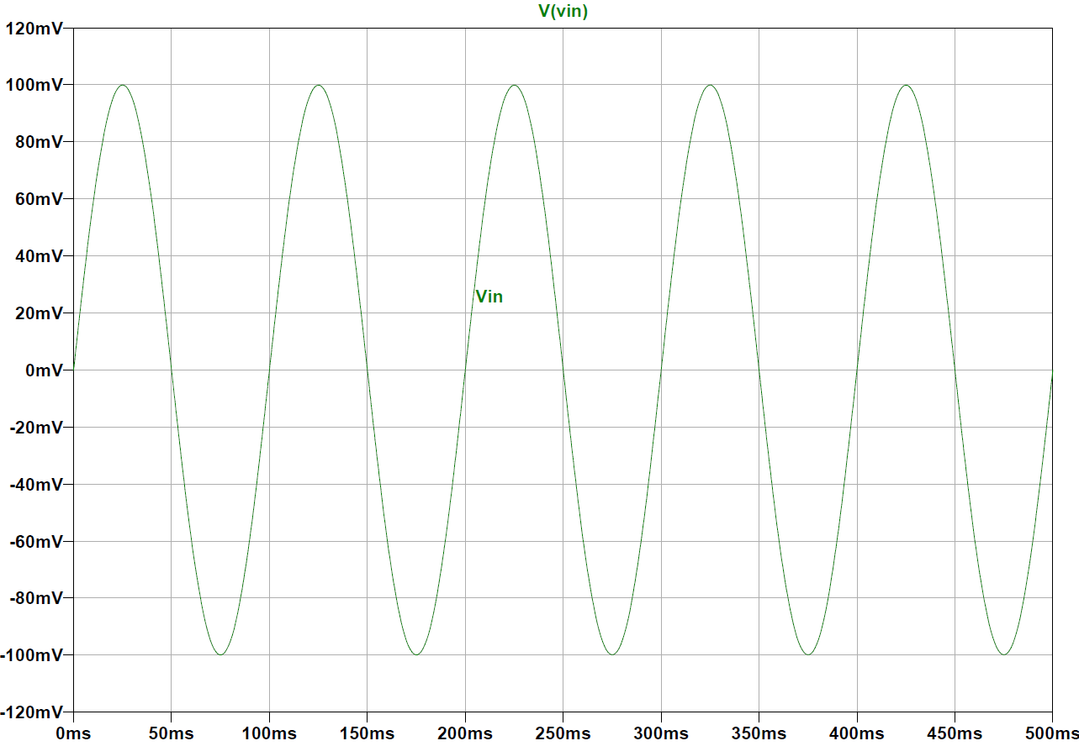

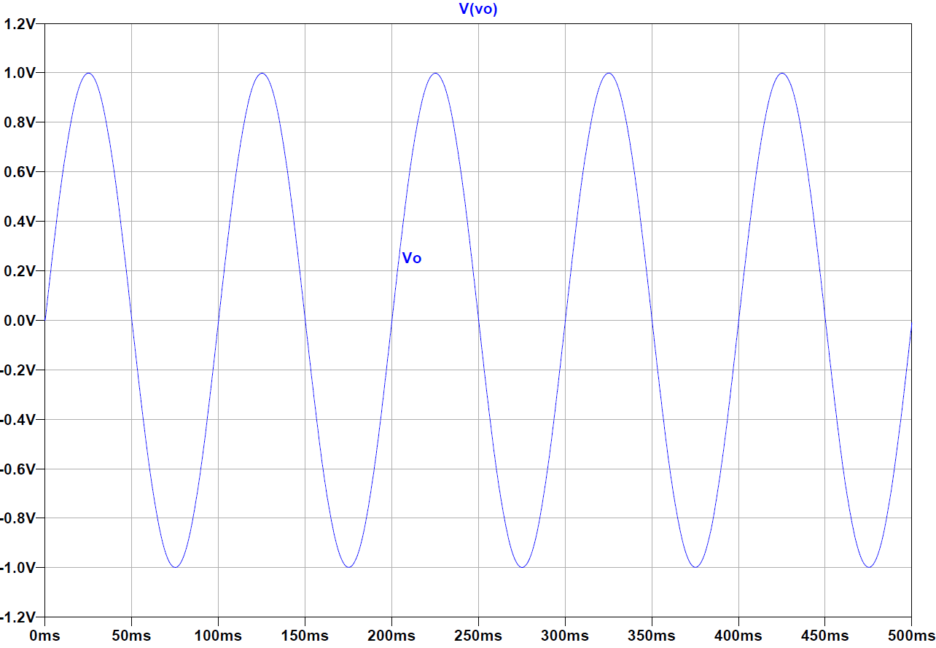

3.7.2 Applicare un segnale sinusoidale all’ingresso, con ampiezza 100 mV, e frequenza pari a 10kHz. Graficare, su due piani xy separati, ma con la stessa scala temporale, 5 periodi della forma d’onda di Vin e di Vout.

Soluzione:

